

《Java Web开发技术》
课程设计说明书

题 目： | 基于SpringBoot+JPA的动漫论坛
院系名称： | 信息科学与工程学院
专业班级： | 计科2208班
学生姓名： | 王云 | 学 号： | 221040100811
指导教师： | 唐建国

2024年6月18日

计算机科学与技术 专业课程设计任务书
学生姓名 | 王云 | 专业班级 |  | 计科2208 | 学号 |  | 221040100811
题 目 | 动漫论坛
课题性质 | 工程设计 |  | 课题来源 |  |  | 自拟
指导教师 | 唐建国 |  | 同组姓名 |  |  | 无
主要内容 | 开发一个简单的动漫论坛，实现以下基本功能：  【基本功能】  - 登录模块：实现分用户登录。将管理员与用户分开  - 管理员模块：拥有论坛所有权限的管理员，可以对帖子本身，帖子信息，用户信息进行增删查改  - 用户模块：可以对论坛帖子进行查询或访问，并且可以对具体帖子进行多级评论，并且可以在个人中心处对自己的信息进行修改，也可以自行发布帖子  - 注册模块：用户可以通过该模块进行论坛的注册  【扩展功能】  1. 网站整体美观、元素搭配协调。  2. 支持多浏览器访问。  3. 利用hutool实现验证码的绘制及使用  4. 利用ajax实现注册时输入的自动提示  5. 利用JpaSpecificationExecutor接口实现元素的分页显示  6. 实现了拦截器对未登录的用户进行拦截  7. 利用了Md5来实现在数据库里对用户密码进行加密  8. 利用了正则表达式规范了注册时的输入信息的规范
任务要求 | 一、提交材料应包括：（1）系统源代码 （2）课程报告  二、整个设计过程具体要求  （1）需求分析 要求学生对案例系统进行分析，设计出需要完成的功能，完善各个模块的调用关系；  （2）设计过程 要求学生进一步明确各模块调用关系，进一步完善模块函数细节（函数名、参数、返回值等）；  （3）实现过程 要求学生养成良好的编码习惯、完成各个模块并进行测试，最终完成系统整体测试；  （4）总结阶段 按照要求完成系统设计和实现报告，并进行总结、答辩。
参考文献 | [1]黑马程序员.Java Web程序设计任务教程（第二版）,北京:人民邮电出版社,2023.  [2]耿祥义，张跃平.Java2实用教程（第6版），北京：人民邮电出版社,2021.  [3]郑义. JSP Web开发基础教程，北京：清华大学出版社,2022.
审查意见 | 指导教师签字：  教研室主任签字： 2024年5月21日

摘要

本动漫论坛是以一个在线网上论坛为主设计的，使用SpringBoot+Jpa技术采用mvc模式完成的，并且使用了B/S架构设计思想。
首先本次课设中我的SpringBoot项目分为dao层，interceptor层，po层，service层，util层，controller层和view层共7层。其中po层负责表示我的数据库中的表结构，每一个类对应一个表，Dao层负责进行直接对数据库进行操作，interceptor层负责拦截不被接受的路由，service层负责封装功能结构供controller层使用，util层负责提供编程中需要使用的工具类，最后controller层负责接收用户发送的信息，处理完之后返回具体的页面的数据给用户。
B/S结构：（Browser/Server，浏览器/服务器模式）：是WEB兴起后的一种网络结构模式，WEB浏览器是客户端最主要的应用软件。这种模式统一了客户端，将系统功能实现的核心部分集中到服务器上，简化了系统的开发、维护和使用。
客户机上只要安装一个浏览器（Browser），如Netscape Navigator或Internet Explorer，服务器安装Oracle、Sybase、MySQL或 SQL Server等数据库。浏览器通过Web Server 同数据库进行数据交互。
B/S结构的使用越来越多，特别是由需求推动了AJAX技术的发展，它的程序也能在客户端电脑上进行部分处理，从而大大的减轻了服务器的负担；并增加了交互性，能进行局部实时刷新。
B/S结构最大的优点就是可以在任何地方进行操作而不用安装任何专门的软件。只要有一台能上网的电脑就能使用，客户端零维护。系统的扩展非常容易，只要能上网，再由系统管理员分配一个用户名和密码，就可以使用了。
维护和升级方式简单。B/S架构的产品明显体现着更为方便的特性，但B/S架构的软件只需要管理服务器就行了，所有的客户端只是浏览器，根本不需要做任何的维护。所有的操作只需要针对服务器进行，所以客户机越来越“瘦”，而服务器越来越“胖”是将来信息化发展的主流方向。

关键字：SpringBoot Jpa B/S MySQL
目 录
1 引言 3
1.1 需求分析 3
1.2 功能分析 4
2.系统设计 5
2.1 系统结构设计 8
2.2 po层设计 9
2.3 数据库设计 9
3系统实现 13
3.1 关键接口、类的实现 13
3.2 扩展功能的实现 14
4系统测试 15
4.1系统主界面 16
4.2 用户互动 18
4.3 模糊查询 18
4.4 后台管理 19
4.5商品发布 20
5 系统扩展 23

1.引言
1．1 需求分析
动漫论坛是一个集普通用户和后台管理员的论坛系统。系统中主要是对论坛帖子，帖子信息，用户信息等等进行管理的操作。系统中涉及到的主要数据包括以下表格组成：
1. 论坛帖子信息表：存储帖子的具体信息（帖子id，具体内容，创建时间，图片引用地址，判断标识，标题等等）
2. 帖子回复信息表：存储回复的具体信息
3. 帖子标签信息表：存储标签信息
4. 帖子种类信息表：存储帖子的种类信息
5. 用户信息表：用户的账号密码等等信息。
6. 帖子与标签的对应表：用于联系帖子和标签，是使用注释ManyToMany的中间表
1. 2 功能分析
如1.1所说，我课设所做的论坛是需要分用户登录，并且可以对用户信息和帖子的各类信息进行增删查改等操作。因此需要做的基础功能如下：
1. 实现分用户登录，并且实现注册功能
2．实现对帖子信息，标签信息，帖子种类信息，用户信息的增删查改操作
当然我觉得只有这些功能并不能满足用户的需求，所以在此基础上，我在这次课设中还利用了一些便携的工具完成了一些扩展功能，例如：
1. 利用hutool在注册界面加入了验证码。
2．利用正则表达式和JS规范注册信息的格式
3. 利用ajax实现了在注册时的自动提示
4. 利用JpaSpecificationExecutor接口实现元素的分页获取，然后利用Thymeleaf标签库实现了前后端数据传递和页面的分页显示。
5. 大量借鉴网络资源，利用css，js，jquery实现了较为美观的页面实现
6. 利用了Md5加密方式实现了对用户密码的加密
7. 利用了拦截器实现对未经登录的用户和未经允许的路由进行了拦截
如此一来再利用B/S（客户端/服务端模式）就完成了本次课设的设计。

2.系统设计
2．1 系统结构设计
如同摘要里所示，本次课设里我采用了传统的MVC设计模式，其中的每个功能层之间的联系如图2.1-1所示：
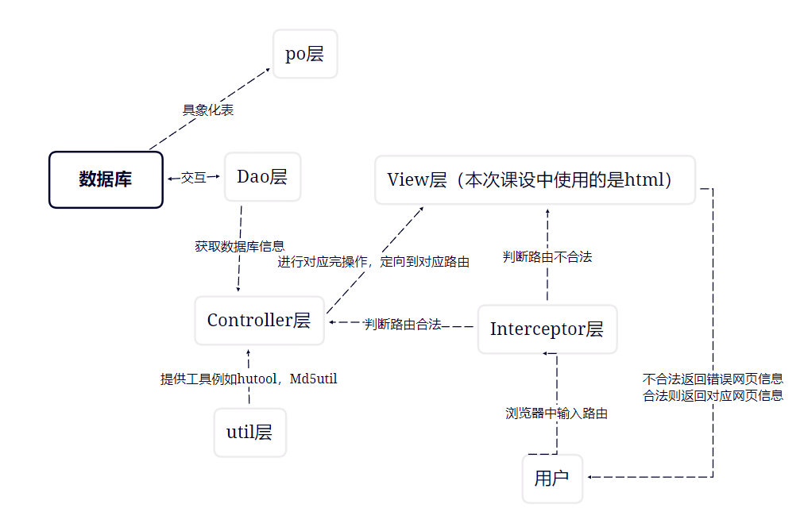
图2.1-1 功能层联系
2. 2 po层设计
Po层是数据库表的具象化，所以po层利用@Table和@Entity注解将类成员与表项一一对应。需要额外注意的是，有些类成员与po层另外的类是一对多，多对一或者多对多的关系，在这里我选择使用JPA的@ManyToOne,@ManyToMany,@OneToMany将这些数据映射起来，方便进行级联管理，也方便调用后续dao层在继承JpaRepository类之后进行级联增删查改。以po层中的cartoon类为例，其中部分代码如图2.2-1所示：
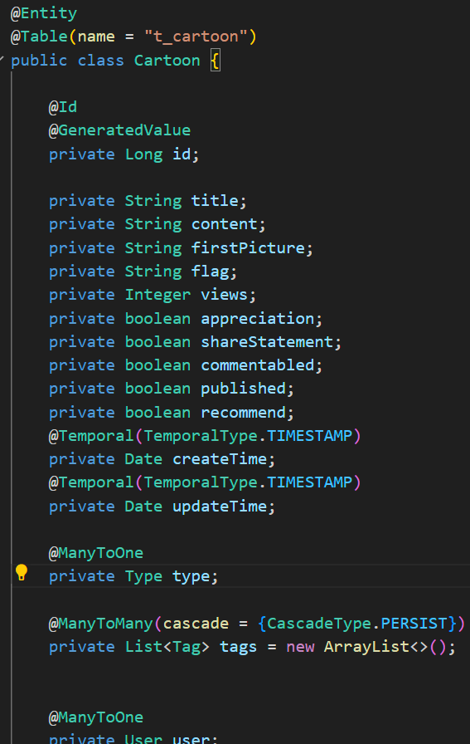
图2.2-1 student类部分代码
其中@Temporal注解是规范Date存在数据库中的格式，@ManyToOne注解在本次课设里我在另一类中使用了@OneToMany注解与之对应，这样可以实现级联操作，在主键上加入@ID注解之后，两个级联对象就由@ID注解所对应的成员连接起来，例如用户和帖子是一对多的关系，所以在cartoon类的user使用了@ManyToOne而在User类的cartoon成员使用了@OneToMany注解，这样在需要添加用户的时候如果需要为该用户添加属于他的帖子的时候，只需要调用userDao继承jpa的save函数就可以将帖子也一起保存到数据库里。在搜查时也可以方便调用jpa继承的条件查询某一个对象的信息的同时查询到关联表的数据，而这些都是由这两个类的Id所对应。而在Cartoon类和tag类之间，我还设置了相对应的@ManyToMany注解，这使在某一个类实例对象的查询函数的时候可以注解找到与他级联的对象，对应关系在数据库中由关联表所示，如图2.2-2所示：
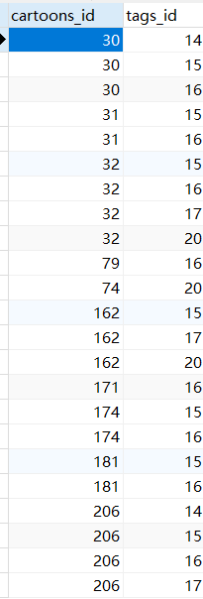
图2.2-2 cartoon和tag的级联关联表
2.3 数据库设计
我在本次课设里共建了5个表分别存储帖子内容，帖子回复，用户信息，帖子标签信息，帖子种类信息，如下表所示：
表2.3-1 帖子内容表
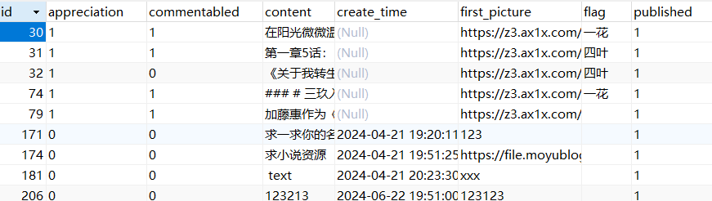
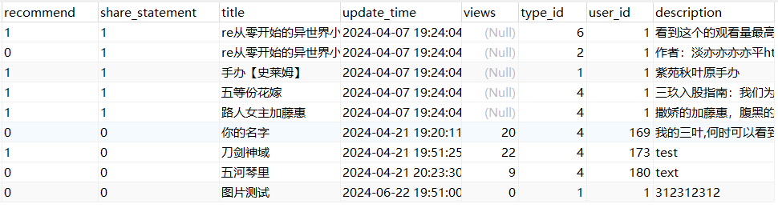
表2.3-2 帖子评论表
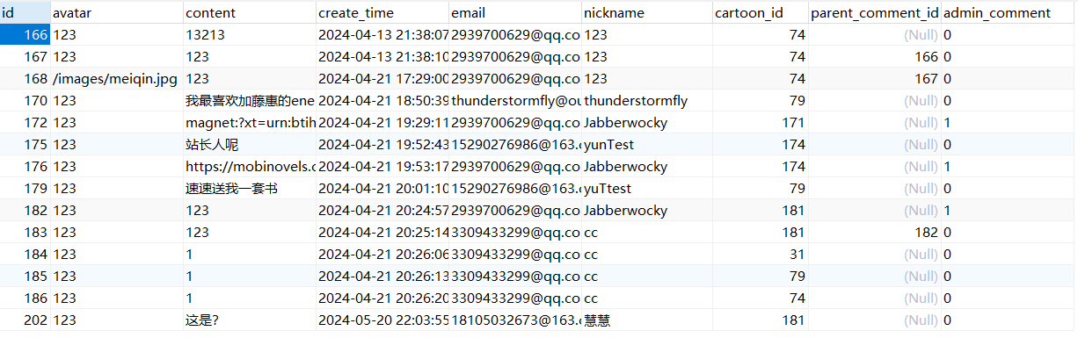
表2.3-3 标签表
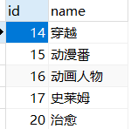
表2.3-4 种类表
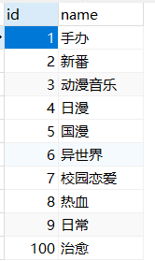
表2.3-5 用户信息表
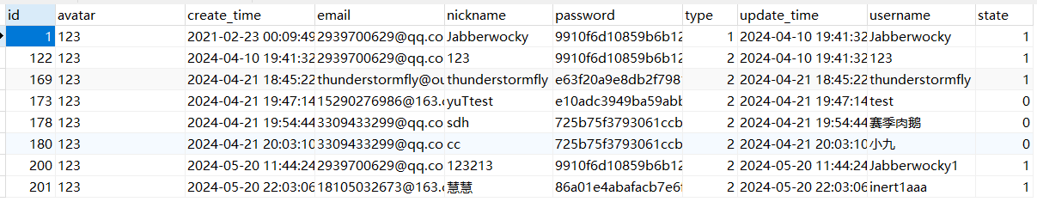
Po层的各个类的类成员就是上述表中的表项。
3.系统实现
3.1 关键接口、类实现：
（1）设计Dao层
首先在po层设计完之后，之后的接口定义也就简单许多，以Cartoon为例，只需要新建Dao层类CartoonRepostistory接口类继承JpaReposistory泛型类，然后就可以在我们定义的类中直接使用继承过来的增删查改函数（这里的条件查询是依靠po层类的@ID注解对应的成员），如果有动态查询或者是返回pageable类型的分页需求，还可以再继承JpaSpecification类，重写里面的topredict方法即可，也可以自己使用@Query注解和sql/hql语句来自己定义自己需要的函数。以CartoonRepostistory为例，其中的条件搜寻以findByQuery为例，其中注解里的where … like ?1 的意思是前面的值从下标为1开始寻找title中包含query的Cartoon对象c，并将其加入到page数组，用hql语句的好处还在于可以在注解里写function函数以此来更加简单明了的反应所需要筛选的条件，具体声明如图3.1-1所示：
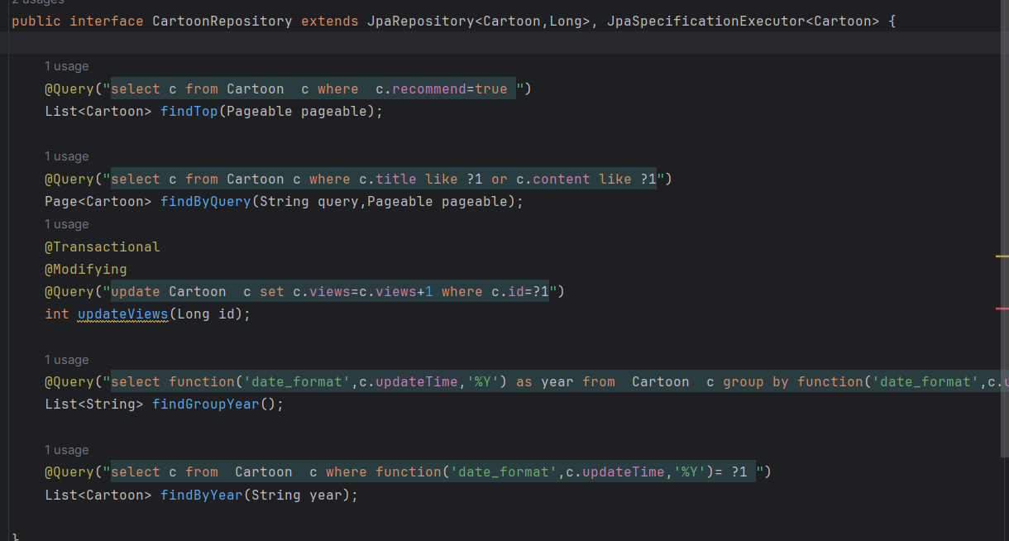
图3.1-1 Dao层代码展示
（2）设计Service层
设计完Dao层后接着需要设计给Controller层使用的接口Service。而再service层中我为每一个服务层类分别定义了一个接口类和他的实现类。为了方便与数据库进行通信，Service层的类直接将Dao层类所实例的对象作为自己的类成员供其调用。而大多数service层中的方法只需直接调用Dao层中定义的方法，但是有特殊分页需求的则需自己重写toPredicate方法，默认是只有findAll（pageable pageable）返回全部对象并按照pageable分页。以ControllerSerive为例，假如我要按照帖子的标题区分提取并分页，我就要重写toPredicate方法，使其返回一个由所有查询条件封装的Specification对象，再调用findAll(Specification<?> a,pageable pageable)方法，实现自己想要的分页查询。具体部分实现代码如图3.2-1所示：
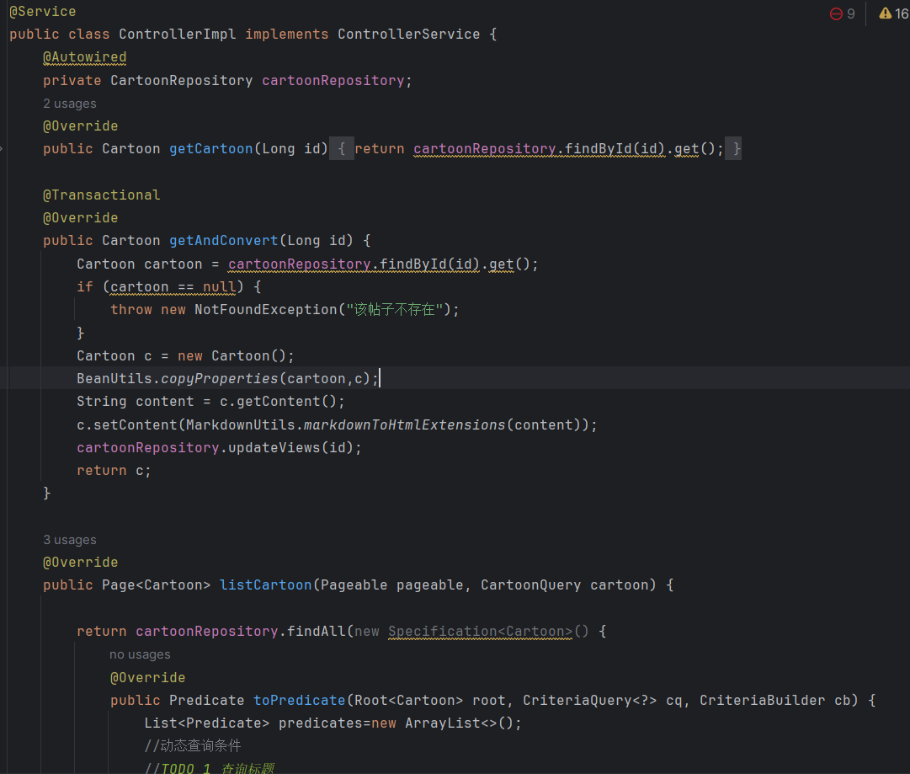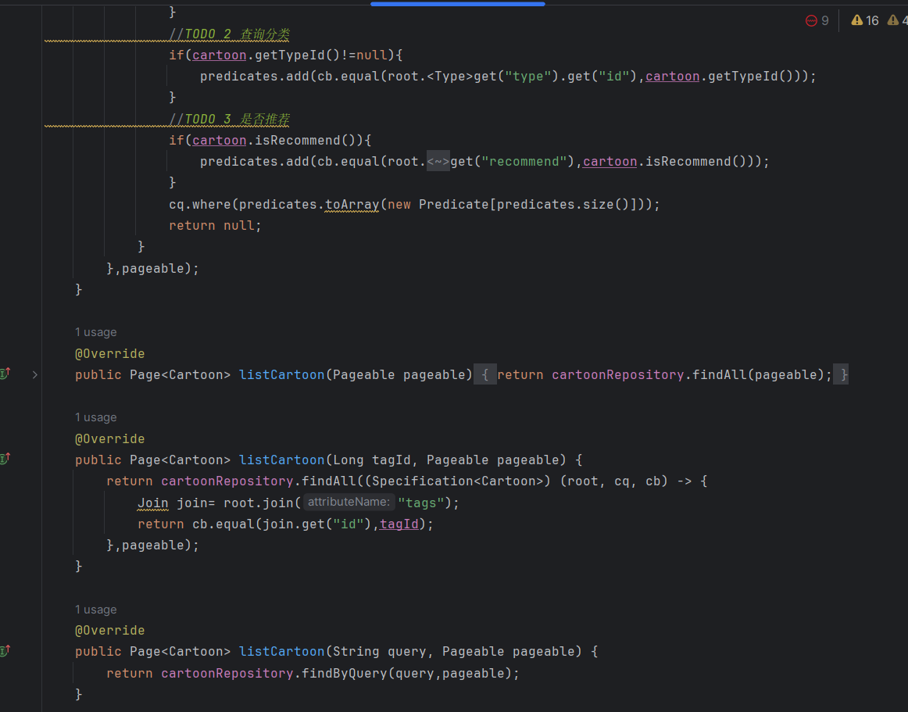
图3.2-1 service层部分代码
（3）Controller层设计
设计完service层之后，Controlled层也跟service层调用Dao层差不多，将service层的接口作为自己的成员变量供其调用接口。而再Controller层中它所负责的任务就是接受用户传过来的数据，处理完之后返回具体页面给用户。所以在SpringBoot框架上，用@GetMapping或者@PostMapping注解接受用户请求的路由，而后在注解下写处理信息的函数。而本次课设在这一层中最为重要的是利用了Themyleaf实现了前后端的数据传递，后端经过SpringFrame库里的Model类在某一方法体中实例化一个model对象，与session类似，model也可以将对象以key，value的格式放入model对象里，在前端使用Themyleaf的标签库,例如<p th:text=“${cartoon}”>就是将model对象里key值为cartoon的对象放到网页展示出来。而在Controller层中以@Controller做为开头注解，则方法返回的就是对应的路由，供用户跳转到指定网站。以IndexController为例，其中可以接受5个路由，分别处理首页数据获取，特定帖子数据查找，将预发布的帖子数据保存至数据库等功能，总的来说就是接受消息-调用service层接口-service层接口调用-数据处理完返回网址路由并跳转。具体代码如图3.3-1所示：
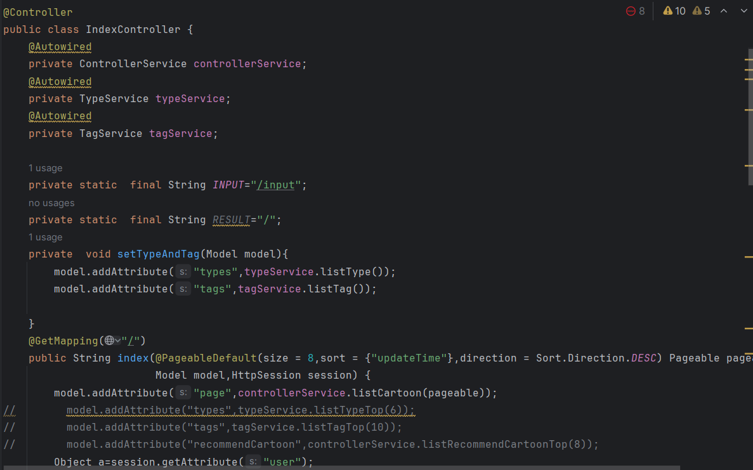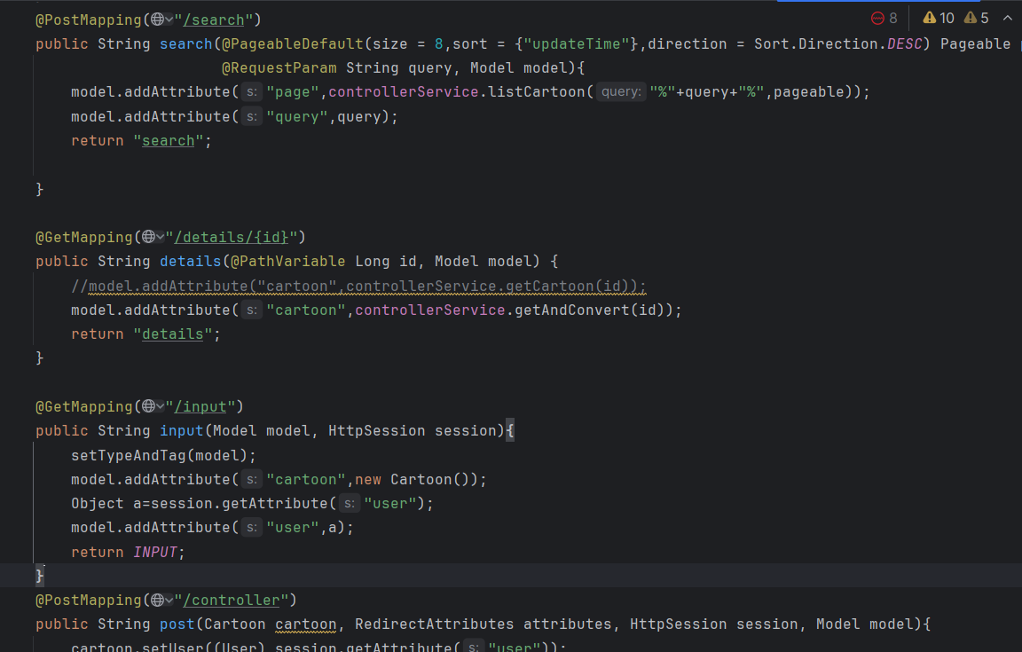
图3.3-1 Controller层部分例子代码
（4）view层设计
本次课设的view层采用的是传统的html，采用了css来美化前端，jquery做出动态效果和html内快速查找元素，用js来配合正则表达式规范输入数据的格式，利用ajax来实现局部动态刷新。由于css是在是过多，剩余的算是本次课设里的扩展功能，所以在这个部分就不做代码展示了。
3.2 扩展功能原理及实现：
（1）利用hutool实现验证码的绘制
本次课设中引入了hutool的jar包，直接调用了其中的CaptchaUtil类的creatCircleCaptcha方法生成了验证码，再将其写到http的输出流里，再在前端的img标签里将src设置成调用生成验证码方法的路由即可将验证码在网页上显示。具体代码如图3.4-1所示：
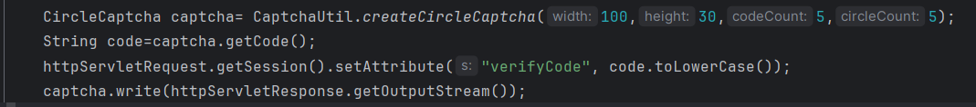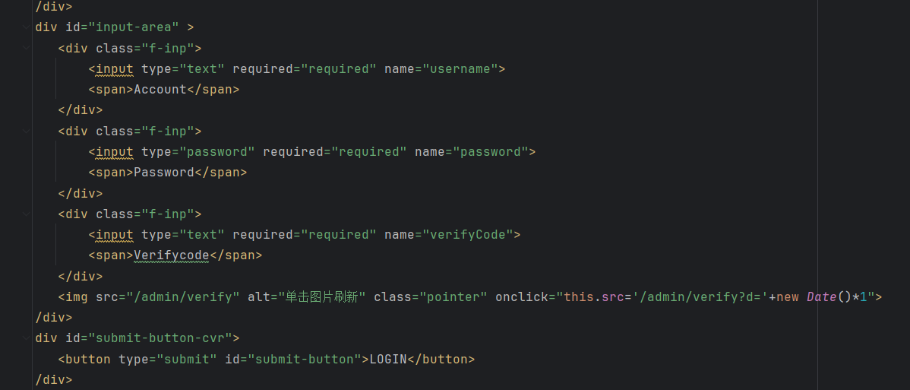
3.4-1 验证码的生成
（2）利用ajax实现输入时的自动提示
在本次课设中只在注册界面加入了ajax，其功能有当在邮箱栏里填入你的邮箱@之前的部分会自动提示@后面的部分供用户选择，我在邮箱栏的代码中用的是html的datalist标签，它的作用就是不仅可以当作下拉框使用也可以当作文本框使用，而这个功能的主要思想是利用ajax局部刷新，在邮箱栏的代码的onkeyup绑定一个函数，这个函数在每一次键入邮箱栏的时候检测是否是否输入了@，如果是则停止补全，如果不是则利用Jquery的replacewith方法将datalist中的元素换成当前已经键入的元素+@XXX.COM这样就完成了自动提示功能。具体代码如图3.5-1所示：
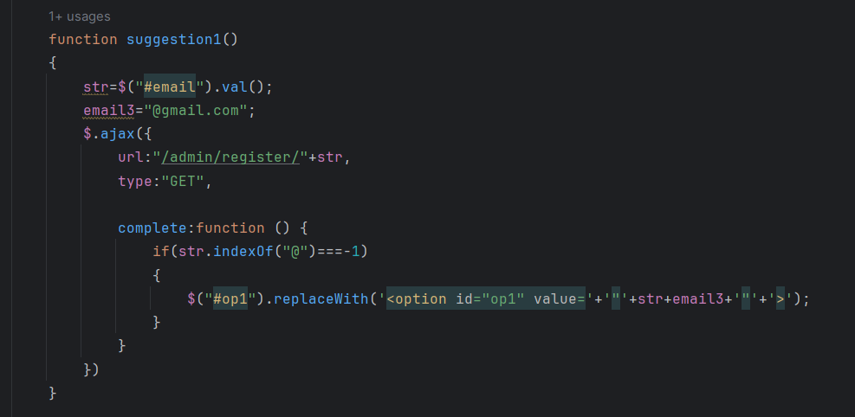
图3.4-2 自动补全功能代码
（3）利用JpaSpecificationExecutor接口实现元素的分页显示
后端大概思路如上文3.1 (3)所说，自己重写toPredicate方法，将所有的分类方法封装成数组返回Specification对象，然后调用findall方法将参数传进去，最后经过Model的实例化对象model将已经处理完的page对象传送至前端，在controll层会在对请求的路由进行处理，识别出该传输的是page的哪一页（默认是第0页），然后前端利用Themyleaf的标签库来输出显示即可。具体代码如图3.4-3所示：
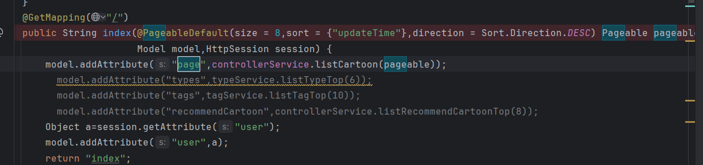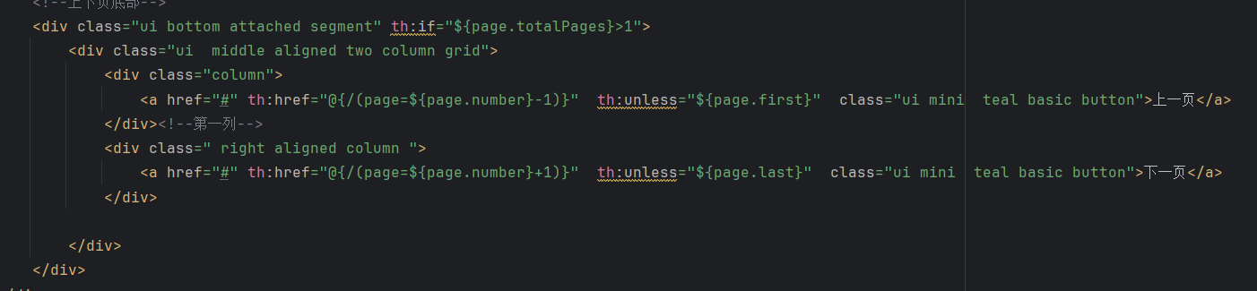
图3.4-3 分页实现代码
（4）实现了拦截器对未登录的用户进行拦截
本次课设设置了一个拦截器，来检测用户有没有登录，并在拦截器设置中加入了一些路径，过滤掉不合法的路径请求。前者具体思路是创建一个LoginInterceptor类来继承HandleInterceptorAdapter类，类中方法则写为检测session中是否包含用户信息，因为本次课设中每次登录会将用户信息存储至session中，如果session中的数据消失，则用户会在跳转新网页时被检测出来从而被拦截。后者则是先将所有路径设置为不合法，再一一去除合法路径，这样留下来的就是不被允许访问的路径，具体代码如3.4-4所示：
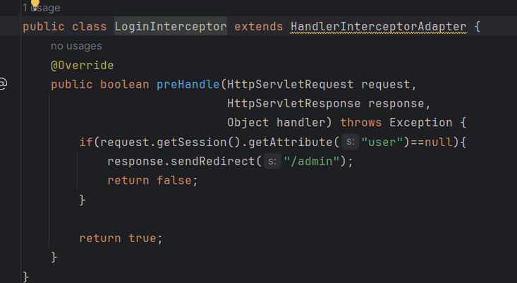
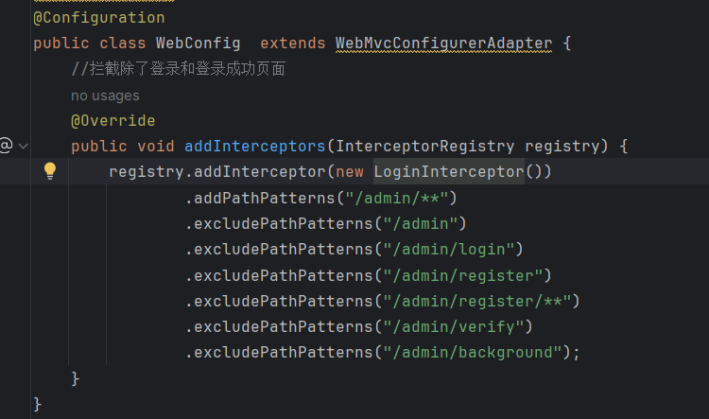
图3.4-4 拦截器设置
（5）利用了Md5来实现在数据库里对用户密码进行加密
每次当用户注册完或者用户更改完密码时，传输后的密码信息会经过md5算法后返回一个加密后的字符串，而在保存用户信息时会将该加密后的字符串放入数据库里。当登录的时候，由于Md5的加密不是动态加密，所以它是一对一的形式，因此这时只需要再将输入的密码加密一次后与数据库中的数据进行比对即可。具体代码如图3.4-5所示：
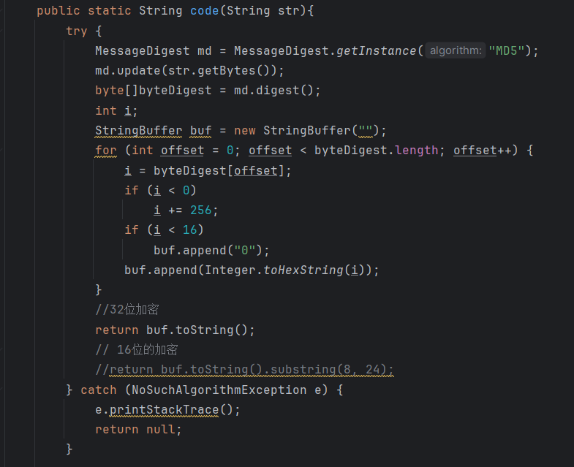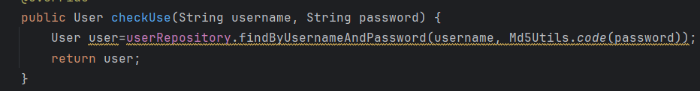
图3.4-5 md5加密代码及使用
（6）利用了正则表达式规范了注册时的输入信息的规范
这部分代码利用的是js，正则表达式和ajax实现，首先先定义需要被匹配的正则表达式值，当鼠标点击文本框的时候，他会检测文本框里的值是否与设定好的正则表达式格式相符合，如果不符合，则将数据清空，符合则留下，而当在前一种情况下，输入完数据之后鼠标离开文本框之后还会检测一次是否符合规则，如果不符合则会替换掉提示文字。全部过程都是由js和ajax完成，js负责检测，ajax负责局部刷新，部分具体代码如3.4-6所示：
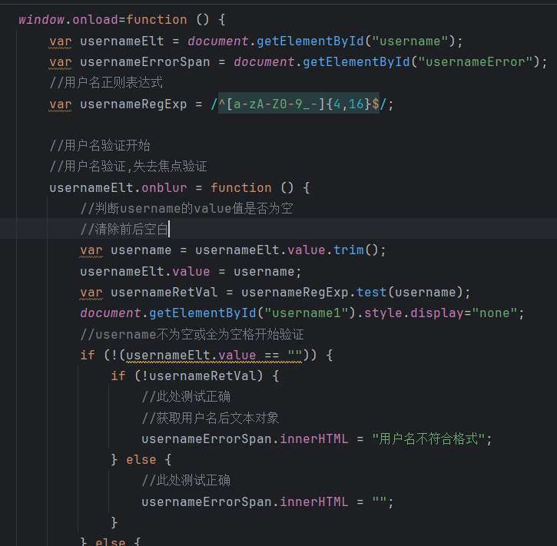
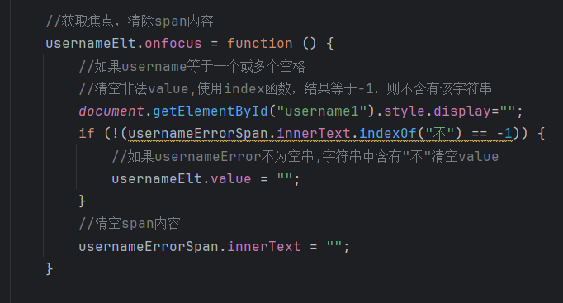
图3.4-6 规范输入数据代码
（7）利用jquery，css实现背景图片的动态显示
这部分显示在css文件中设置多个供html代码中使用的class，然后每个class里斗分别定义好背景图片路径，除此之外css文件里设置好body的transition属性，这是图片能不能实现正常淡入淡出效果的关键，最后在html代码中利用jquery获取控制背景图片的元素，接着利用setInterval函数让其按照设置好的时间参数修改该元素的class值即可实现多张背景图片的淡入淡出显示。具体代码如图3.4-7所示：
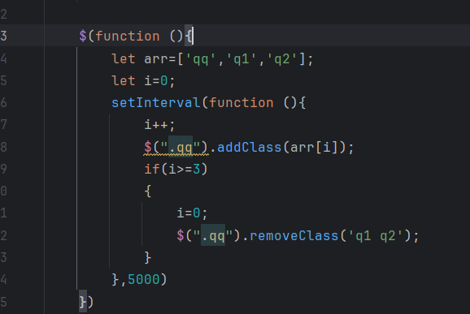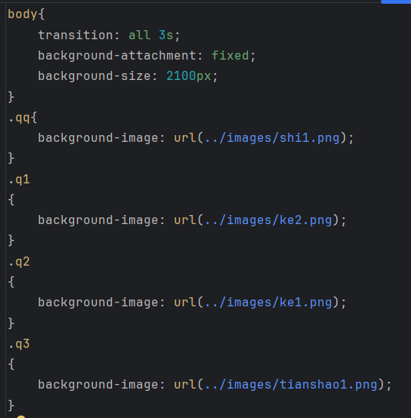
图3.4-7 背景图片的动态显示代码

